BÁO CÁO THỰC HÀNH

**Môn học: Hệ điều hành (IT007)**

**Lab 01: Hướng dẫn cài đặt Ubuntu và các lệnh cơ bản của shell**

*GVHD: Phạm Quốc Hùng*

1. **THÔNG TIN CHUNG:**

*(Liệt kê tất cả các thành viên trong nhóm)*

Lớp: IT007.N25.1

|  |  |  |  |
| --- | --- | --- | --- |
| **STT** | **Họ và tên** | **MSSV** | **Email** |
| 1 | Lê Đoàn Trà My | 21521149 | 21521149@gm.uit.edu.vn |

1. **NỘI DUNG THỰC HIỆN:[1]**

|  |  |  |
| --- | --- | --- |
| **STT** | **Công việc** | **Kết quả tự đánh giá** |
| 1 | Câu 1: Lệnh chuyển thư mục | Hoàn thành tốt, 100% |
| 2 | Câu 2: Tạo cây thư mục | Hoàn thành tốt, 100% |
| 3 | Câu 3: Tìm, copy file | Hoàn thành tốt, 100% |
| 4 | Câu 4: Di chuyển file | Hoàn thành tốt, 100% |
| 5 | Câu 5: Xoá thư mục | Hoàn thành tốt, 100% |
| 6 | Câu 6: Thiết lập phân quyền | Hoàn thành tốt, 100% |
| 7 | Câu 7: Thêm user mới vào group | Hoàn thành tốt, 100% |
| Điểm tự đánh giá | | 10 |

**Phần bên dưới của báo cáo này là tài liệu báo cáo chi tiết của nhóm thực hiện.**

BÁO CÁO CHI TIẾT

**I. Thực hành**

- Phần mềm hỗ trợ: VMWare 17

- Hệ điều hành: Ubuntu.

- Phiên bản hệ điều hành: Ubuntu 22.04.2 LTS

*Hình 1. Thông tin LSB (Linux Standard Base) và phiên bản ubuntu*

**II. Bài tập ôn tập**

1. Thực hiện lệnh chuyển thư mục:

– Chuyển về thư mục gốc: sử dụng lệnh cd /

*Hình 2. Sử dụng cd / di chuyển về thư mục gốc và kiểm tra lại địa chỉ thư mục hiện hành bằng pwd*

– Chuyển đến thư mục /bin: thực hiện cd /bin

*Hình 3. Sử dụng cd /bin di chuyển đến thư mục bin và kiểm tra lại địa chỉ thư mục hiện hành bằng pwd*

– Chuyển đến thư mục người dùng: thực hiện cd ~

m

*Hình 4. Sử dụng cd / di chuyển về thư mục gốc và kiểm tra lại địa chỉ thư mục hiện hành bằng pwd*

Thư mục hiện hành là “/home/mii” là thư mục user_name khi tạo máy ảo, tức chuyển đến thư mục người dùng thành công.

1. Tạo cây thư mục trong thư mục cá nhân của mình theo hình dưới đây:

– Sử dụng lệnh mkdir để tạo thư mục và lệnh cd để di chuyển đến các thư mục.

*Hình 5. Xây dựng cây thư mục*

– Kiểm tra lại:

*Hình 6. Các thư mục trong Home, có thư mục Myweb*

*Hình 7. Các thư mục con trong thư mục Myweb*

*Hình 8. Các thư mục con trong thư mục con images*

1. Tìm một số file có phần mở rộng là .html và .class trong hệ thống file và thư mục hiện hành. Copy một vài file .html vào thư mục Myweb

– Dùng lệnh find để tìm kiếm 1 số file .html: find . -name “*html”

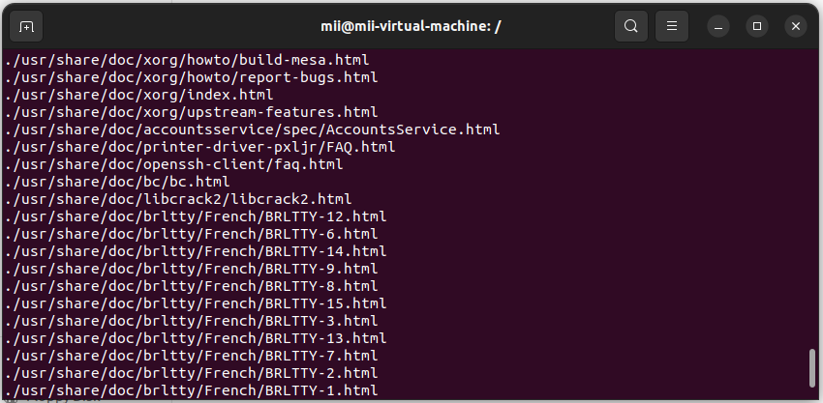

*Hình 9. Một số kết quả trả về sau khi thực thi lệnh find trên*

– Dùng lệnh find để tìm kiếm 1 số file .class: find . -name “*class”

*Hình 10. Một số kết quả trả về sau khi thực thi lệnh find trên*

– Tiến hành copy file index.html bằng cách sử dụng lệnh cp

*Hình 11. Thực thi lệnh copy file và lưu về thư mục Myweb*

– Kết quả:

*Hình 12. Thư mục Myweb có them file index.html*

1. Thực hiện lệnh mv để di chuyển vài file .html trong thư mục Myweb vào thư mục Myweb/java.

– Tiến hành di chuyển file Printing-Nodes.html bằng cách sử dụng lệnh mv:

*Hình 13. Thực thi lệnh move file và lưu về thư mục con java của Myweb*

– Kết quả:

*Hình 14. Kết quả sau khi thực hiện lệch mv file*

1. Thực hiện xóa thư mục Myweb/scripts.

– Tiến hành xoá cả thư mục scripts bằng lệnh rm -rf (rm xoá, khi thêm -rf sẽ xoá cả thư mục):

*Hình 15. Kết quả trước và sau khi thực hiện lệnh rm*

– Kết quả:

*Hình 16. Thư mục Myweb không còn thư mục scripts*

1. Thiết lập quyền truy xuất cho thư mục Myweb/databases sao cho chỉ có chủ sở hữu có toàn quyền còn các người dùng khác không có bất kỳ quyền gì trên nó.

– Để thiết lập quyền cho các đối tượng (owner – chủ sở hữu, group – nhóm, other – khác) ta sử dụng câu lệnh chmod

Vì người sở hữu là toàn quyền, nên chữ số đầu tiên là 7 (4 + 2 + 1), còn group và other users không có quyền nào nên 2 chữ số tiếp theo là 0 (0 + 0 + 0). Do đó lệnh cần sử dụng là $ chmod 700 Myweb/databases.

– Kết quả:

*Hình 17. Thực thi lệnh chmod và kết quả phân quyền của từng thư mục trong Myweb*

1. Tạo user có tên là MSSV và password là ngày sinh của từng sinh viên. User được tạo nằm trong group tên là HDH.

– Tạo group HDH bằng câu lệnh: $ sudo groupadd HDH.

– Tạo user mới với câu lệnh $ sudo useradd Mii21521149 và sử dụng lệnh $sudo passwd Mii21521149 để thiết lập mật khẩu.

– Thêm user Mii21521149 vào group HDH bằng lệnh: sudo usermod -a -G HDH Mii21521149.

*Hình 18. Thực thi tạo group và user mới, kết quả kiểm tra user mới thuộc group HDH*

1. Ghi nội dung công việc, các kịch bản trong bài Thực hành